Памятка «Осторожно, клещи!»

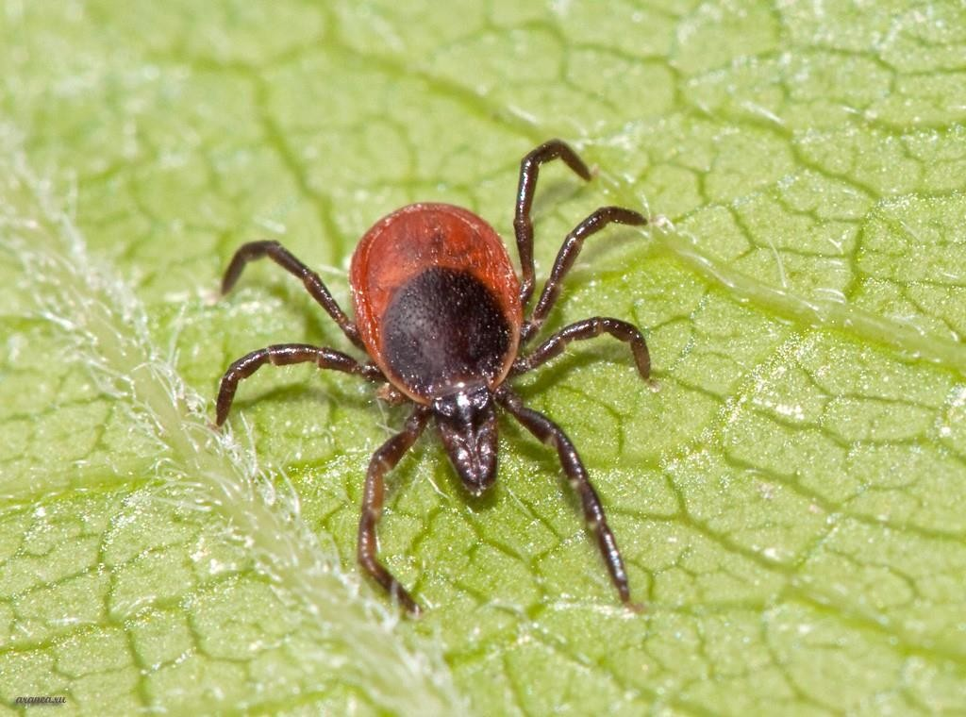

В Ростовской области продолжается сезон активности иксодовых клещей. По состоянию на 27.04.2023 в лечебно-профилактические организации Ростовской области по поводу укуса клещами обратилось 232 человек, из них – 111 дети до 14 лет. Лучшим способом профилактики всех клещевых инфекций является предотвращение присасывания клещей.

Клещи обитают не только в лесах, но и в парках, и на садовых участках. Могут быть
клещи и в городах: на газонах, в траве вдоль обочин дорог. Клещи могут быть занесены домой животными, на ветках, на дачных или лесных цветочных букетах, вениках или траве, на одежде, в которой вы гуляли в лесу.
Следует помнить, что если клещи попадают на открытые части тела человека (кисти или предплечья рук, ноги), они редко присасываются на видимых местах, чаще клещи заползают под одежду и присасываются под ней. При этом клещи достаточно долго (в среднем 30 минут) выбирают место для присасывания. Можно успеть обнаружить клеща до того, как он начнет кровососание!

Как нападает клещ
Клещи не прыгают и не летают. Своих жертв клещи поджидают, сидя на земле или траве, выставив передние лапы, на которых находятся специальные органы чувств, реагирующие на тепло и запах. Когда мимо проходит потенциальная жертва, клещ вцепляется в нее передними лапами. Клещ хорошо обезболивает место укуса, поэтому мало, кто способен ощутить момент укуса клеща. Со слюной клещ вводит различные вещества препятствующие сворачиванию крови, усиливающие кровоток.
Активизируются клещи в период с апреля по сентябрь - до первых заморозков. Пик активности приходится на май-июнь, и август-сентябрь.

Лучшая защиты - соблюдение техники безопасности
Чтобы избежать укуса клеща нужно соблюдать следующие меры безопасности:
- соответствующе одеваться, несмотря на жару: рубашку заправить в брюки, брюки в сапоги или носки, ворот застегнуть, голову повязать косынкой или надеть головной убор, хорошо закрывающий уши и волосы;
- через каждые час-полтора необходимо проводить само - и взаимоосмотры;
- обязательно пользоваться противоклещевыми средствами.

Если клещ укусил
Не следует самостоятельно удалять клеща, необходимо немедленно обратиться в поликлинику по месту жительства, где вам окажут квалифицированную медицинскую помощь. При обращении по поводу присасывания клеща за пострадавшим дополнительно устанавливается медицинское наблюдение в течение 14 дней с ежедневной двукратной термометрией.
Берегите себя, будьте здоровы!

